高 三 开 学 摸 底 考 试
物 理 试 题

（满分100分，时间90分钟）

一、不定项选择题（本题包括10小题，每小题4分，选对但不全的得2分，有选错或不答的得0分）
1．关于地球上的物体，下列说法中正确的是 （ ）
A．物体自由下落时不受到重力作用
B．物体只有落向地面时才受到重力作用
C．物体竖直上抛时所受的重力比落向地面时小
D．物体所受重力的大小与物体的质量有关，与物体是否运动及怎样运动无关
2．如图所示，P是位于粗糙水平桌面上的物块。用跨过定滑轮的轻绳将P与小盘相连，小盘内有砝码，小盘与砝码的总质量为m。若P始终保持静止，则下列说法正确的是（ ）
A．物块P受的摩擦力和小盘与砝码的总重力mg是一对平衡力，大小相等，方向相反
B．物块P受的拉力和小盘与砝码的总重力mg是一对平衡力，大小相等，方向相反
C．物块P受的拉力大小等于小盘与砝码的总重力mg
D．物块P静止是由于P受的摩擦力大于小盘和砝码的总重力mg
3．如图所示，在“探究求合力的方法”的实验中，两弹簧秤现在的夹角为90º，使b弹簧秤从图示位置开始沿箭头方向缓慢转动，在这过程中，保持O点的位置和a弹簧秤的拉伸方向不变，则在整个过程中，关于a、b两弹簧秤示数的变化情况是 （ ）
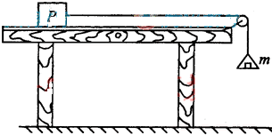
A．a示数减小，b示数增大
B．a示数减小，b示数减小
C．a示数先增大后减小，b示数减小
D．a示数先减小后增大，b示数减小
4．如图所示，在倾角为θ的光滑斜面上有两个用劲度系数为k的轻质弹簧相连的物块A、B，质量均为m，开始两物块均处于静止状态。现下压A再静止释放使A开始运动，当物块B刚要离开挡板时，A的加速度的大小和方向为 （ ）
a
b
O
P
A．0
B．2gsinθ，方向沿斜面向下
C．2gsinθ，方向沿斜面向上
D．gsinθ，方向沿斜面向下

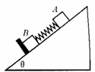
5．A、B两物体均做匀变速直线运动，A的加速度a₁＝1.0 m/s²，B的加速度a₂＝－2.0m/s²，根据这些条件做出的以下判断，其中正确的是 （ ）
A．B的加速度大于A的加速度
B．A做的是匀加速运动，B做的是匀减速运动
C．任意时刻两个物体的速度都不可能为零
D．两个物体的运动方向一定相反
6．如图所示是甲乙两辆汽车在平直公路上从同一地点同时出发沿相同方向做直线运动的v－t图象，直线a、b分别描述了甲乙两车在0－20s的运动情况。关于两车之间的位置，下列说法正确的是 （ ）
0
0
5
10
v/(m/s)
b(乙)
5
10
15
20
t/s
a(甲)
A．在0－10 s内两车逐渐靠近，10 s时两车距离最近
B．在0－10 s内两车逐渐远离，10 s时两车距离最远
C．在10－20 s内甲车在乙车前面，20 s时两车相距最远
D．在10－20 s内甲车在乙车后面，20 s时甲车追上乙车
7．如图所示，O₁O₂是矩形导线框abcd的对称轴，其左方有匀强磁场。以下哪些情况下abcd中有感应电流产生？方向如何？ （ ）
a d
b c
O₁
O₂
A．将abcd 向纸外平移，顺时针
B．将abcd向右平移，顺时针
C．将abcd以ab为轴转动60°，逆时针
D．将abcd以cd为轴转动60°，逆时针
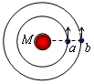
8．如图所示，a和b是在同一个轨迹平面上绕某天体M运动的两个卫星，它们均沿相同的方向做匀速圆周运动，不计两卫星间的万有引力，则下列说法中正确的是 （ ）
A．卫星a的周期大于卫星b的周期
B．卫星a的线速度大于卫星b的线速度
C．卫星a的加速度大于卫星b的加速度
D．卫星a受的万有引力大于卫星b受的万有引力
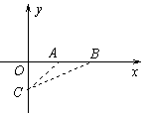
9．如图所示，在电场中，一个负点电荷从C点分别沿直线移到
A点和B点，在这两个过程中，均需克服电场力做功，且做
功的数值相同，可以满足这种做功情况的电场是（ ）
A．正y方向的匀强电场
B．正x方向的匀强电场
C．位于第Ⅰ象限内的负点电荷产生的电场
D．位于第Ⅳ象限内的负点电荷产生的电场
10．平抛运动可以分解为水平和竖直方向的两个直线运动，在同一坐标系中作出这两个分运动的v－t图线，如图所示。若平抛运动的时间大于2t₁，下列说法中正确的是（ ）
A．图线b的斜率为一常量，与坐标轴标度的选取无关
t
v
O
a
b
t₁
B．t₁时刻的速度方向与初速度方向夹角为30°
C．2t₁时刻的动能是初动能的4倍
D．0~t₁时间内重力做功与t₁~2t₁时间内重力做功之比为1∶3
二、实验题（本题包括2小题，共15分，将答案填在题中横线上或按题目要求作答。）
11．（7分）某实验小组利用如图甲所示的实验装置来验证钩码和滑块所组成的系统由静止释放后机械能是否守恒。实验前已经调整气垫导轨底座使之水平，且选定滑块从静止开始运动的过程进行测量。
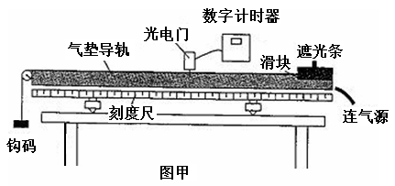

（1）如图乙所示，用游标卡尺测得窄遮光条的宽度d=______cm；实验时将滑块从图示位置由静止释放，由数字计时器读出遮光条通过光电门的时间$Δt=1\text{.}2×{\text{10}}^{−2}$s，则在遮光条经过光电门时滑块的瞬间速度为_______m/s。
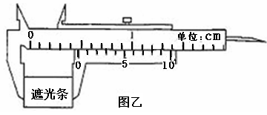

（2）已知当地重力加速度为g，钩码的质量为m，滑块的质量为M，在本实验中还需要直接测量的物理量有：________（在横线上填入选项前的编号）。
①光电门到导轨左端定滑轮的距离x
②滑块上的遮光条初始位置到光电门的距离s
③气垫导轨的总长L
（3）本实验通过比较________和$\frac{1}{2}(m+M)(\frac{d}{Δt})^{2}$是否相等（用直接测出的物理量符号写出表达式，重力加速度为g）说明系统的机械能是否守恒。
（4）为提高实验结果的准确程度，该实验小组的同学对此实验提出以下建议，其中确实对提高准确程度有作用的是_____。（在横线上填入选项前的编号）
①绳的质量要轻，滑块与滑轮间绳要水平
②在“轻质绳”的前提下，绳越长越好
③钩码的质量m越小越好
（5）你估计减少的重力势能和增加的动能哪个可能偏小?__________。你认为造成这种偏差的原因可能是__________________。

12．（8分）在“测定金属导体的电阻率”的实验中，待测金属导线的电阻R_{x} 约为5Ω．实验室备有下列实验器材
A．电压表V₁（量程3V，内阻约5kΩ）
B．电压表V₂ （量程15V，内阻约15kΩ）
C．电流表A₁（量程3A，内阻约0.2Ω）
D．电流表A₂（量程0.6A．，内阻约1Ω）
E．变阻器R₁ （0～20Ω，2A）
F．变阻器R₂ （0~100Ω，1 A）
G．电池E（电动势为3V，内阻约0.3Ω）
H．开关S，导线若干
（1）为提高实验精确度，减小实验误差，应选用的实验器材有 。
（2）为减小实验误差，应选用下图中 （填“a”或“b”）为该实验的电路原理图，并按所选择的电路原理图把实物图用导线连接起来．
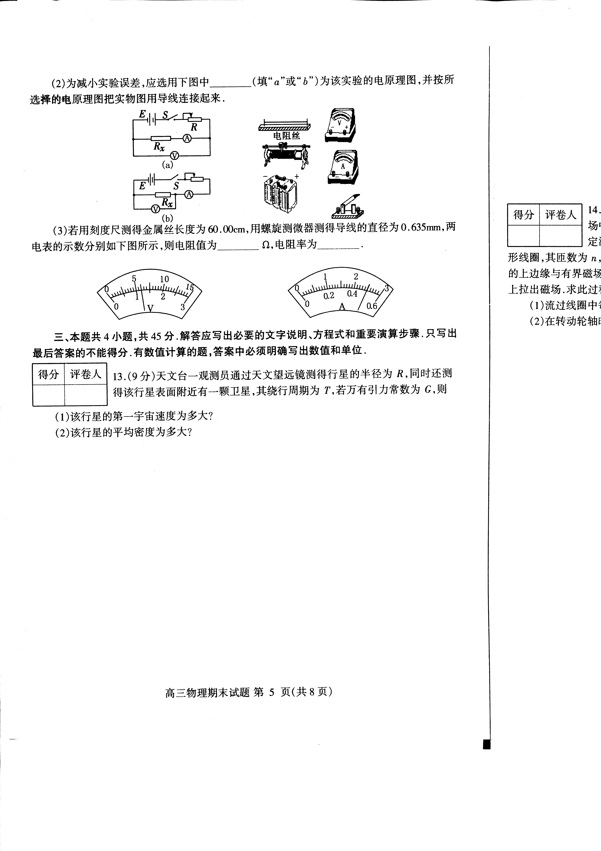

（3）若用刻度尺测得金属丝长度为60．00cm，用螺旋测微器测得导线的直径为0.635mm，两电表的示数分别如图所示，则电阻值为______Ω，电阻率为______Ω·m。

三、计算题（本题包括4小题，共45分，要求写出必要的文字说明和主要方程式。有数值计算的要明确写出数值和单位。）
13．（11分）一架军用直升机悬停在距离地面64 m的高处，将一箱军用物资由静止开始投下，如果不打开物资上的自动减速伞，物资经4s落地。为了防止物资与地面的剧烈撞击，须在物资距离地面一定高度时将物资上携带的自动减速伞打开。已知物资接触地面的安全限速为2m/s，减速伞打开后物资所受空气阻力是打开前的18倍。减速伞打开前后空气阻力均认为大小不变，忽略减速伞打开的时间，取g=10 m/s²。求
（1）减速伞打开时离地面的高度至少为多少？
（2）物资运动的时间至少为多少？

14．（11分）如图所示，有一长为L的细线，细线的一端固定在O点，另一端拴一质量为m的小球，现使小球恰好能在竖直面内做完整的圆周运动。已知水平地面上的C点位于O点正下方，且到O点的距离为1.9L。不计空气阻力。求：
（1）小球通过最高点A时的速度v_{A}；
（2）小球通过最低点B时，细线对小球的拉力T；
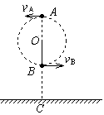
（3）若小球运动到最低点B时细线恰好断裂，小球落地点到C点的距离。

15．（11分）如图所示，有一区域足够大的匀强磁场，磁感应强度为B，磁场方向与水平放置的导轨垂直。导轨宽度为L，右端接有电阻R。MN是一根质量为m的金属棒，金属棒与导轨垂直放置，且接触良好，金属棒与导轨电阻均不计。金属棒与导轨间的动摩擦因数为μ，现给金属棒一水平初速度v₀，使它沿导轨向左运动。已知金属棒停止运动时位移为s。求：
（1）金属棒速度为v时的加速度为多大？
（2）金属棒运动过程中通过电阻R的电量q；
（3）金属棒运动过程中回路产生的焦耳热Q；
R
M
N
B
v₀

16．（12分）如图所示，一个质量为m、带电量为＋q的小球，以初速度v₀自h高度处水平抛出。不计空气阻力。重力加速度为g。
（1）若在空间竖直方向加一个匀强电场，发现小球水平抛出后做匀速直线运动，求该匀强电场的场强E的大小；
（2）若在空间再加一个垂直纸面向外的匀强磁场，小球水平抛出后恰沿圆弧轨迹运动，落地点P到抛出点的距离为$\sqrt{3}h$，求该磁场磁感应强度B的大小。
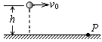

参考答案

1 | 2 | 3 | 4 | 5 | 6 | 7 | 8 | 9 | 10
D | C | A | B | A | BD | D | BC | ACD | AD
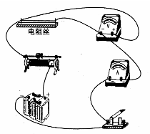
11．（1）0.48；0.40；（2）②；（3）mgs；（4）①；（5）增加的动能；摩擦、定滑轮转动等（只要言之有理就给分）。（每空1分）
12．（8分）（1）A D E G H （2分）；
（2）b，实物连接如图（2分）；
（3）2.40Ω（2分）；1.27×10⁻⁶Ω·m．
（2分。答1.25×10⁻⁶~1.30×10⁶Ω·m均按正确．）
13．（11分）答案：（1）15m；（2）4.5s
解析：（1）设物资质量为m，不打开伞的情况下，
物资经t=4s落地。由牛顿第二定律和运动学公式得
$\text{mg}−f={\text{ma}}_{1}$ （1分）
$H=\frac{1}{2}a_{1}t^{2}$ （1分）
解得 $a_{1}=$8m/s²，$f=0\text{.}2\text{mg}$ （1分）
设物资落地速度恰为v=2m/s时，减速伞打开的高度为h，开伞时物资的速度为v₀，由牛顿第二定律和运动学公式得
$\text{18}f−\text{mg}={\text{ma}}_{2}$ （2分）
$H−h=\frac{v_{0}^{2}}{2a_{1}}$，$h=\frac{v_{0}^{2}−v^{2}}{2a_{2}}$ （2分）
解得 $a_{2}=$26m/s²，$h=$15m （1分）
（2）由上面的求解过程，可得开伞时的速度v₀=28m/s
开伞前的运动时间$t_{1}=\frac{v_{0}}{a_{1}}=3\text{.}5$s （1分）
开伞后的运动时间$t_{2}=\frac{v_{0}−v}{a_{2}}=1$s （1分）
故物资运动的时间至少为4.5s。（1分）
14．（11分）答案：（1）$\sqrt{\text{gL}}$；（2）6mg；（3）3L
解析：（1）小球恰好能做完整的圆周运动，则小球通过A点时细线的拉力为零，根据向心力公式有：
$\text{mg}=m\frac{v_{A}^{2}}{L}$ （2分）
解得：$v_{A}=\sqrt{\text{gL}}$ （1分）
（2）小球从A点运动到B点，由机械能守恒定律有：
$2\text{mgL}=\frac{1}{2}{\text{mv}}_{B}^{2}−\frac{1}{2}{\text{mv}}_{A}^{2}$ （2分）
解得：$v_{B}=\sqrt{5\text{gL}}$ （1分）
小球在B点时根据牛顿第二定律有：
$T−\text{mg}=m\frac{v_{B}^{2}}{L}$ （1分）
解得：T＝6mg （1分）
（3）小球运动到B点时细线断裂，小球做平跑运动，有：
$1\text{.}9L−L=\frac{1}{2}{\text{gt}}^{2}$ （1分）
x＝v_{B}t （1分）
解得：$x=3L$。 （1分）
15．（11分）解析：（1）金属棒速度为v时感应电动势E=BLv （1分）
感应电流为$I=\frac{E}{R}$ （1分）
金属棒所受安培力$F=\text{BIL}$ （1分）
金属棒在摩擦力和安培力的作用下做减速运动，由牛顿第二定律得$F+μ\text{mg}=\text{ma}$ （2分）
解得$a=μg+\frac{B^{2}L^{2}v}{\text{mR}}$ （1分）
（2）整个运动过程中通过电阻R的电量为
（2分）
（3）根据能量守恒定律得，回路产生的焦耳热为$Q=\frac{1}{2}{\text{mv}}_{0}^{2}−μ\text{mgs}$（3分）
16．（12分）解析：（1）小球做匀速直线运动，说明重力和电场力平衡，根据平衡条件，有
mg＝qE （2分）
解得：。 （1分）
（2） 再加匀强磁场后，小球做圆周运动，洛伦兹力充当向心力，设轨道半径为R，根据几何关系得P点到抛出点的水平距离x=$\sqrt{2}h$（2分）
$R^{2}=(R−h)^{2}+x^{2}$ （2分）
解得：$R=\frac{3h}{2}$ （1分）
由，（2分）
得$B=\frac{2{\text{mv}}_{0}}{3\text{qh}}$ （2分）

